Dynamika produkcji sprzedanej przemysłu
w lutym 2025 r.¹
2,0%
Spadek produkcji sprzedanej przemysłu w porównaniu
z lutym ub. roku

W lutym br. produkcja sprzedana przemysłu była o 2,0% niższa niż przed rokiem (kiedy notowano wzrost o 3,3%), a w porównaniu ze styczniem br. spadła o 0,4%. W okresie styczeń–luty br. produkcja sprzedana przemysłu była o 0,9% niższa niż w analogicznym okresie 2024 r. (wówczas notowano wzrost o 2,7%).

Po wyrównaniu sezonowym, wzrost produkcji sprzedanej przemysłu w lutym br. wyniósł 0,1% w skali roku

Po wyeliminowaniu wpływu czynników o charakterze sezonowym, w lutym br. produkcja sprzedana przemysłu ukształtowała się na poziomie o 0,1% wyższym niż w analogicznym miesiącu ub. roku i o 0,2% niższym niż w styczniu br.

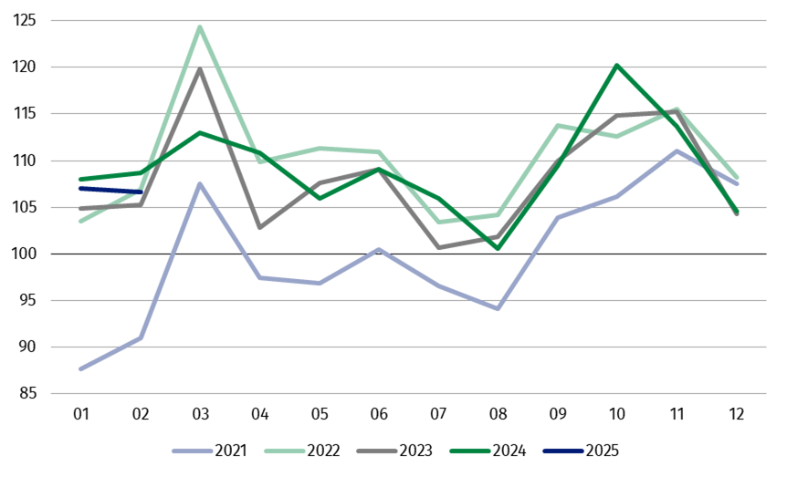
Wykres 1. Produkcja sprzedana przemysłu (przeciętna miesięczna 2021=100)

We wszystkich głównych grupowaniach przemysłowych w lutym br. odnotowano spadek w skali roku, w produkcji dóbr związanych z energią – o 10,6%, dóbr inwestycyjnych – o 2,6%, dóbr zaopatrzeniowych – o 0,8%, dóbr konsumpcyjnych nietrwałych – o 0,4% oraz dóbr konsumpcyjnych trwałych – o 0,2%.

1 Dane wstępne; obejmują przedsiębiorstwa o liczbie pracujących 10 osób i więcej.
Tablica 1. Dynamika produkcji sprzedanej przemysłu ª (ceny stałe)
WYSZCZEGÓLNIENIE | 2025
WYSZCZEGÓLNIENIE | 01 | 02 | 01 | 02 | 01-02 | 01 | 02
WYSZCZEGÓLNIENIE | miesiąc poprzedni = 100 |  | analogiczny okres ub. roku = 100 |  |  | przeciętna miesięczna 2021 = 100
PRZEMYSŁ | 102,5* | 99,6 | 99,1* | 98,0 | 99,1 | 107,0* | 106,6
Górnictwo i wydobywanie | 97,7* | 96,4 | 94,9* | 87,1 | 91,1 | 99,1* | 95,5
Przetwórstwo przemysłowe | 103,4* | 99,7 | 99,3* | 97,7 | 99,1 | 104,2* | 104,3
Wytwarzanie i zaopatrywanie w energię elektryczną, gaz, parę wodną i gorącą wodę^{Δ} | 95,8* | 97,6 | 96,5* | 108,1 | 103,2 | 145,5* | 138,1
Dostawa wody; gospodarowanie ściekami i odpadami; rekultywacja^{Δ} | 91,8* | 100,7 | 102,9* | 101,5 | 103,2 | 105,5* | 106,3
a Dane z uwzględnieniem ostatecznych informacji o produkcji i cenach w styczniu oraz wstępnych w lutym.
* Dane zostały zmienione w stosunku do wcześniej opublikowanych.
^{Δ} Nazwa skrócona według PKD 2007
Udział wartości produkcji działów przemysłu, w których odnotowano spadek w stosunku do lutego ub. roku wyniósł 47,5%
Według wstępnych danych w lutym br. spadek produkcji sprzedanej (w cenach stałych), w stosunku do lutego ub. roku, odnotowano w 20 (spośród 34) działach przemysłu, m.in. w naprawie, konserwacji i instalowaniu maszyn i urządzeń – o 15,1%, w produkcji urządzeń elektrycznych – o 7,3%, napojów – o 4,9%, pojazdów samochodowych, przyczep i naczep – o 4,8%, maszyn i urządzeń – o 3,6%, w wydobywaniu węgla kamiennego i węgla brunatnego (lignitu) – o 2,3%, w produkcji wyrobów z gumy i tworzyw sztucznych – o 2,2%.
Wzrost produkcji sprzedanej przemysłu, w porównaniu z lutym ub. roku, wystąpił w 14 działach, m.in. w produkcji metali – o 15,5%, w produkcji pozostałego sprzętu transportowego – o 10,2%, w gospodarce odpadami; odzysku surowców – o 8,7%, w wytwarzaniu i zaopatrywaniu w energię elektryczną, gaz, parę wodną i gorącą wodę – o 8,1%, w produkcji komputerów, wyrobów elektronicznych i optycznych – o 6,4%.
Wykres 2. Dynamika produkcji sprzedanej przemysłu według wybranych działów PKD (ceny
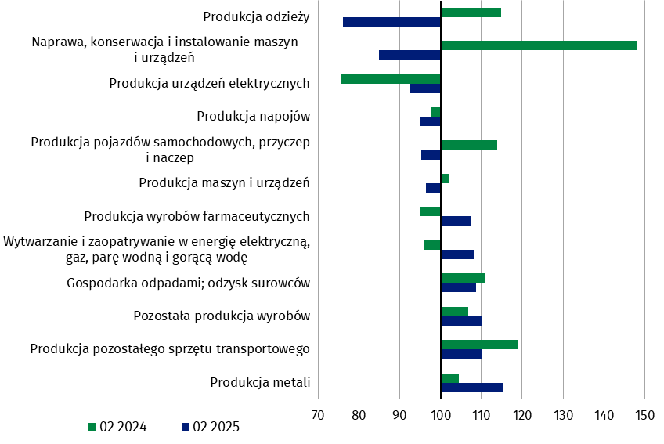
stałe; analogiczny okres ub. roku=100)
W lutym br. spadek produkcji sprzedanej (w cenach stałych), w porównaniu ze styczniem br., odnotowano w 19 (spośród 34) działach przemysłu, m.in. w wydobywaniu węgla kamiennego i węgla brunatnego (lignitu) – o 11,6%, w produkcji papieru i wyrobów z papieru – o 8,2%, artykułów spożywczych – o 6,6%, napojów – o 6,3%, chemikaliów i wyrobów chemicznych – o 3,3%, mebli – 3,1%, w wytwarzaniu i zaopatrywaniu w energię elektryczną, gaz, parę wodną i gorącą wodę – o 2,4%.
Wzrost produkcji sprzedanej przemysłu, w porównaniu z poprzednim miesiącem, wystąpił natomiast w 15 działach, m.in. w produkcji pozostałego sprzętu transportowego – o 17,2%, pojazdów samochodowych, przyczep i naczep – o 12,7%, maszyn i urządzeń – o 9,8%.
Wykres 3. Dynamika produkcji sprzedanej przemysłu według wybranych działów PKD (ceny
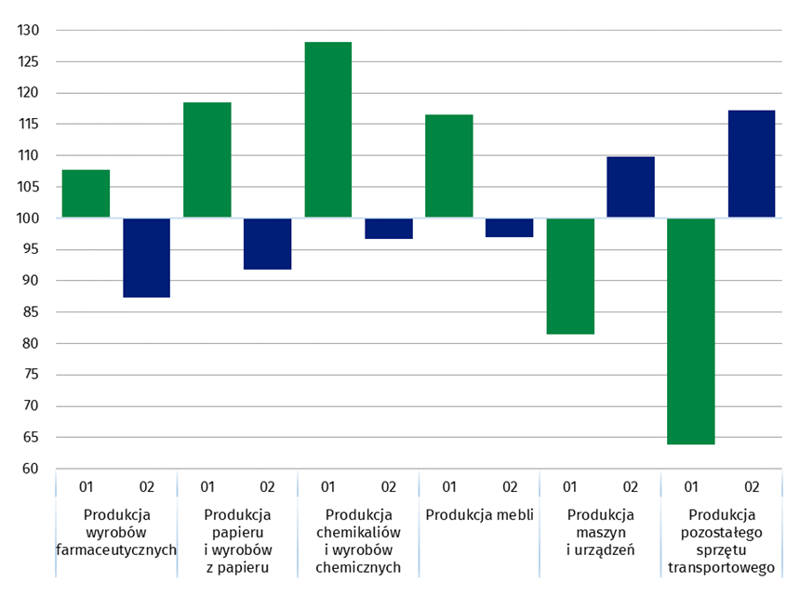
stałe; miesiąc poprzedni=100)

W przypadku cytowania danych Głównego Urzędu Statystycznego prosimy o zamieszczenie informacji: „Źródło danych GUS”, a w przypadku publikowania obliczeń dokonanych na danych opublikowanych przez GUS prosimy o zamieszczenie informacji: „Opracowanie własne na podstawie danych GUS”

Opracowanie merytoryczne:  Departament Przedsiębiorstw  Katarzyna Walkowska  Tel: 22 608 31 25 | Rozpowszechnianie:  Wydział Współpracy z Mediami  Tel. komórkowy: +48 695 255 032  Tel. stacjonarne: +48 22 608 38 04, +48 22 449 41 45, +48 22 608 30 09  e-mail: obslugaprasowa@stat.gov.pl

Powiązane opracowania
Biuletyn Statystyczny
Sytuacja społeczno-gospodarcza kraju

Temat dostępny w bazach danych
Dziedzinowe Bazy Wiedzy - Przemysł
Wskaźniki makroekonomiczne
Bank Danych Makroekonomicznych
Bank Danych Lokalnych

Ważniejsze pojęcia dostępne w słowniku
Produkcja sprzedana przemysłu
Indeks (dynamika) produkcji sprzedanej przemysłu (niewyrównany sezonowo)
Indeks (dynamika) produkcji sprzedanej przemysłu (wyrównany sezonowo)
Produkcja dóbr inwestycyjnych
Produkcja dóbr konsumpcyjnych nietrwałych
Produkcja dóbr konsumpcyjnych trwałych
Produkcja dóbr zaopatrzeniowych
Produkcja dóbr związanych z energią


stat.gov.pl

@GUS_STAT

@GlownyUrzadStatystyczny

gus_stat

glownyurzadstatystycznygus

glownyurzadstatystyczny

